Программа:
2 Января
Прилетаем 2 Января 2019 в 11:40 (Аэропорт Найрита)
Беря во внимание что ночь лететь - в этот день серьезного ничего не планируем. Необходимо поменять ваучер на JR Pass на дату 04.01.2019. Так же оформить местный WiFi.
Из аэропорта до города на электричке 40 мин.
14:00 - Расселение в гостинице Park Hotel Tokio (105-7227, Tokio, Minato-ku Higashi Shimbashi 1-7-1)
14:00-15:00 - душ и прочее (хе-хе), перекус
15:00-15:30 – Едем в Асакусу на метро
15:30-17:30 Уэно/Асакуса, - буддийский храм Сэнсодзи (Senso-ji Temple), Вс – Сб 6:30 - 17:00
еще его называют Асакуса Каннон (Asakusa Kannon) и сувенирная улица рядом, переходим через реку и проходим по парку Sumida-koen, расположенный вдоль реки Сумида Станция Ueno и идем к телебашне.
http://www.100mt.ru/rayon-asakusa-g-tokio-yaponiya

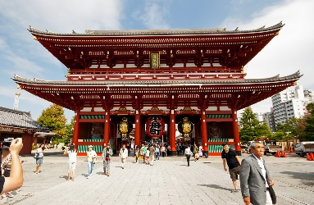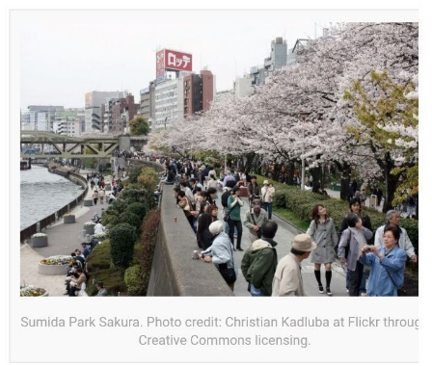
17:30-19:30 – подьем на Тokyo Sky Тree – самая высокая теле-башня в мире 634 м, время работы, 8-22 без выходных, две обзорные площадки на высоте в 350 и 450, каждая из которых имеет несколько этажей.
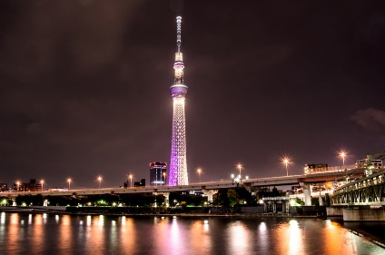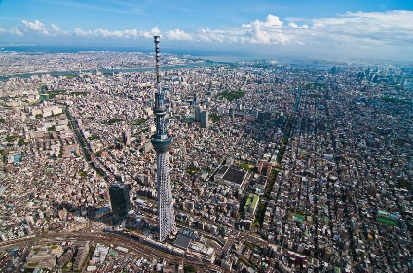
Добраться до Тokyo Sky Tree можно по линии Tobu SkyTree до станции Tokyo Sky Tree и по линиям метро Asakusa, Hanzomon, Keisei Oshiage. http://www.tokyo-skytree.jp/en/access/
*Примечательно то, что высота новой телебашни была выбрана таким образом, чтобы цифры: 6 (на старом японском «му»), 3 («са»), 4 («си») были созвучны «Мусаси» (почти Мукаси)). Так называлась историческая область, где находится современный Токио. Что еще раз подтверждает страсть японцев к нумерологии :)
Рядом с башней – город, созданный специально для развлечений. В нем – всевозможные аттракционы, огромный аквариум, планетарий, бесконечное кол-во магазинов.
Там посещаем аквариума в Тokyo Sky Тree Town, можно пройтись по магазинчикам, затем
19:30-21:00 - Ужин в ресторане в тц, выбираем понравившееся кафе, ресторан или на фудкорте
22:00 - Спать)
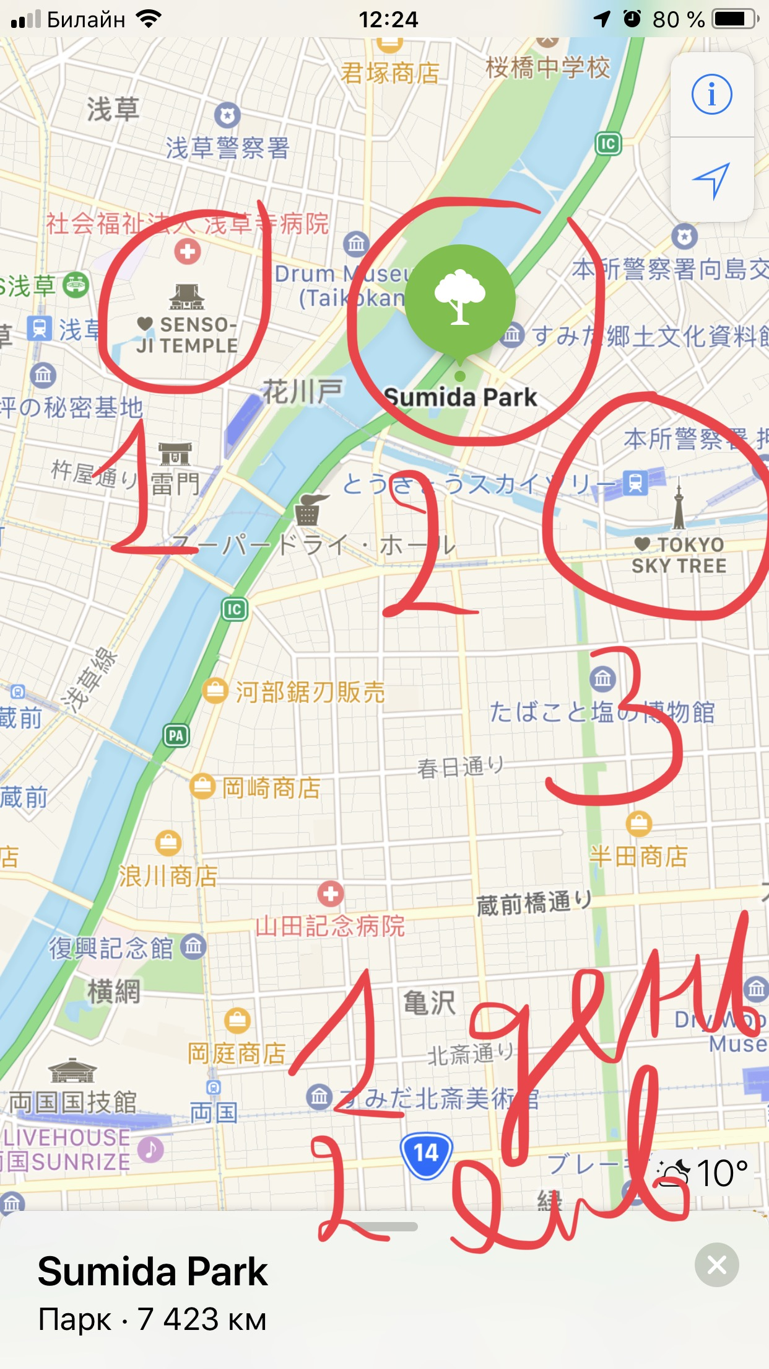

Рис. 1. Эта линия Yamanote отлично соединяет город, пока вы не освоились, между большинством районов можно передвитаться на ней. Иногда это займёт дольше других вариантов, но ненамного. Полный круг занимает час, а значит вы никогда не дальше получаса от любой другой станции.
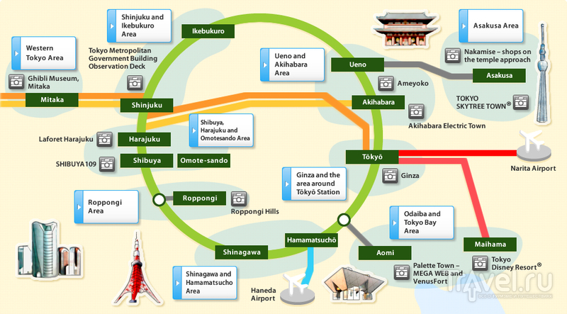
3 Января
8:00-9:00 – Завтрак, либо вообще без завтрака, кофе выпьем и устроим бранч на рынке
9:00-11:30 – едем на Рыбный рынок Тоесу (toyosu fish market), The new Toyosu Fish Market (9-17) is near Shijomae Station, on the Yurikamome Line, in Tokyo’s Koto Ward—about 2km east of Tsukiji’s current location, там же и перекусим
https://ru.wikipedia.org/wiki/%D0%98%D0%BC%D0%BF%D0%B5%D1%80%D0%B0%D1%82%D0%BE%D1%80%D1%81%D0%BA%D0%B8%D0%B9_%D0%B4%D0%B2%D0%BE%D1%80%D0%B5%D1%86_%D0%A2%D0%BE%D0%BA%D0%B8%D0%BE
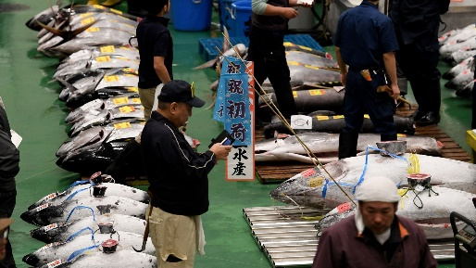
Новый рынок Тоёсу буквально окружает станцию Сидзё-маэ (Shijo-mae) на линии наземных поездов Юрикамомэ (Yurikamome), которая соединяет станцию Симбаси (Shimbashi) на линии Яманотэ (JR Yamanote) через район Одайба со станцией Тоёсу (Toyosu), которая расположена на линии Юракутё (Yurakucho), разбирайтесь с навигатором, мальчики, я ни черта не поняла)))))
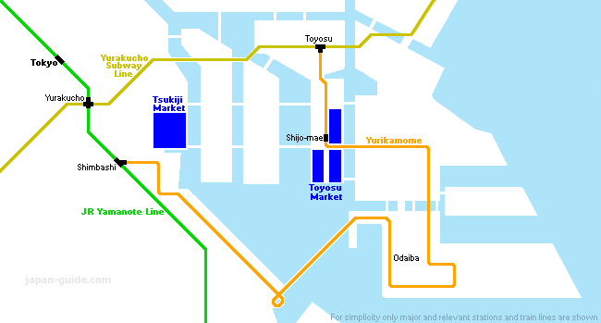

11:30 – 17:00 - старый район Фукагава, там же нужно где-то пообедать
- сад Киёсуми
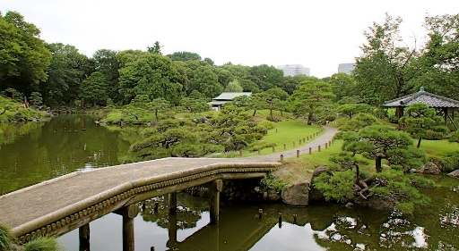
https://ru.wikipedia.org/wiki/%D0%A1%D0%B0%D0%B4_%D0%9A%D0%B8%D1%91%D1%81%D1%83%D0%BC%D0%B8
- музей Фукагава Эдо
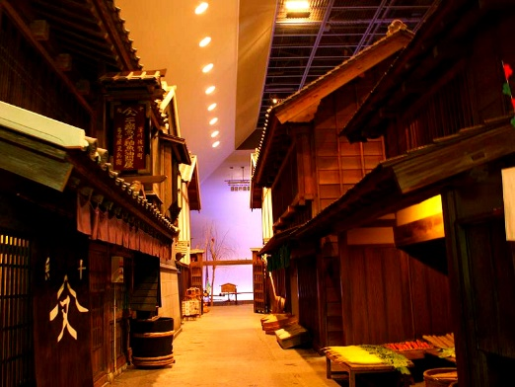
http://tabitabi.ru/place/Fukagawa_Edo_Museum.html
- буддийский комплекс Наритасан Фудосон
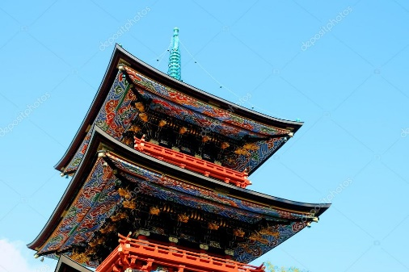
- святилище Томиока Хатимангу

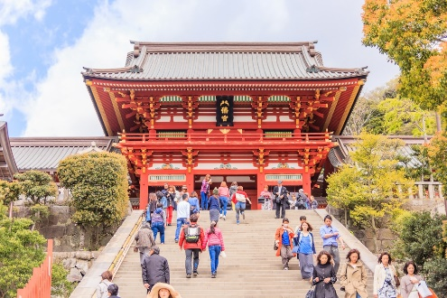
- мемориал, посвященный сумоистам.
17:00-17:30 – едем в район Акихабара
https://www.airbnb.ru/locations/tokyo/akihabara
17:30-19:00 Акихабара - бесконечные залы игровых автоматов и поклонники аниме перенесут вас в другую реальность, имя которой Акихабара. Всего 5 минут от главного железнодорожного вокзала Станция Токио, и вы в эпицентре отаку — преданных фанатов аниме и манги.
19:00-20:30 Зайти в кафе At-Home Cafe поужинать
https://www.tripadvisor.ru/Restaurant_Review-g1066443-d1176953-Reviews-At_Home_Cafe-Chiyoda_Tokyo_Tokyo_Prefecture_Kanto.html

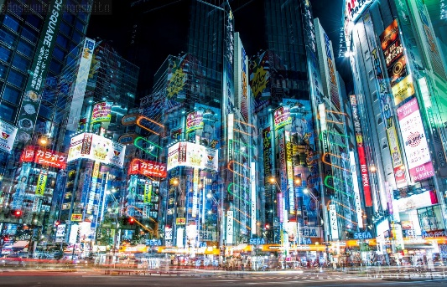
20:30-21:00 - едем в район Гинза на метро
21:00-22:30 Токио/Гинза - бесчисленные магазины, торговые центры, кафе, рестораны, клубы — всё, что предназначено для того, чтобы с удовольствием тратить деньги. http://www.edemvtokyo.ru/japanstory/tokyo/ginza.html
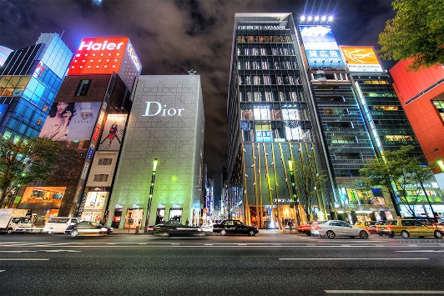
Там гуляем и выпиваем, кто хочет – может пошопать, дискотека
Отбой по обстоятельствам.
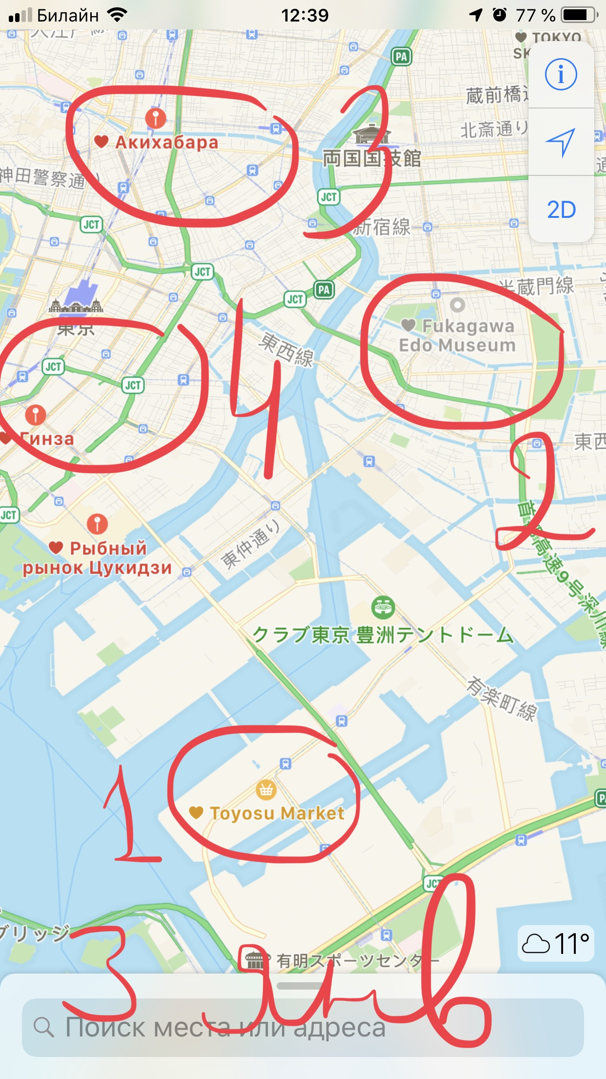
4 Января
7:00-8:00 - Завтрак выход из гостиницы
8:30-10:30 - Едем в сторону горы Фудзи, там расселяемся в классическом Отеле с Осном
Среднее время в пути составляет 1 ч. 51 мин
Там ориентируемся по месту, спрашиваем в гостинице, что работает и куда лучше сходить…
Национальный парк Фудзи-Хаконе-Идзу
Одно из самых интересных природных мест Японии, которую ежегодно посещают около 20 млн туристов. На территории парка находится знаменитая гора Фудзи, 5 больших горных озер, расположенных рядом на высоте более 1000 метров, горячие источники и водопады, острова и пляж, а также древние буддийские и синтоистские храмы.
Популярное место в парке — канатная дорога на гору Хаконе, которая ранее была активным вулканом. Вокруг нее расположено 6 маленьких вулканов, которые дымятся и по сей день. Из прозрачных кабинок канатной дороги открывается невероятный вид на весь парк и его пейзажи, а по «приземлении» вас ждут термальные источники и невероятной красоты горное озеро Аси.
https://konnichiwa.club/page/49/
11:30-13:00 - пагода Чурейто и осмотр горы Фудзи
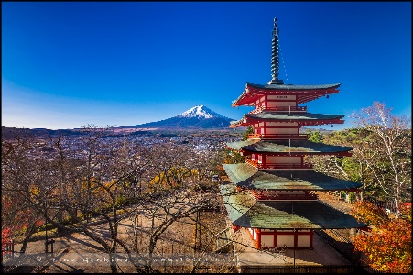
13:30-13:30 - Обед
13:30-16:00 - Добираемся до озера Кавагучига (если получится по времени), станция Kawaguchiko. Вам нужна Fujikyoko Line Это частная линия и проездным она не покрывается, ехать час, возможно стоя (но это нужно уточнить), от станции еще на 4 км на автобусе, мож ну его на фиг это озеро???
Или канатная дорога на гору Хаконе, если работает зимой
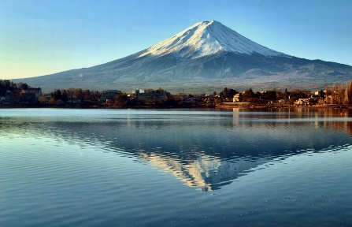
16:30-19:00 - Сидим в ОСОНЕ (Термы) - Выпиваем релаксируем и т.п.
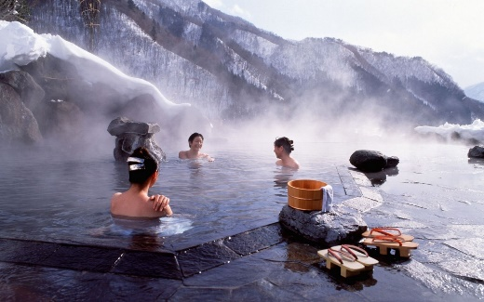
19:00-21:00 - Ужин там же
22:00 - Отбой, тк ранний подьем
5 Января
https://2btraveler.ru/top-dostoprimechatelnostey-kioto-japan/
7:00-8:00 - Завтрак
8:00-8:30 - Отьезд из гостиницы
8:30-11:30 - Добираемся до Киото
Среднее время в пути составляет 2 ч. 58 мин
11:30-12:00 - Расселяемся в Киотской гостинице (недалеко от вокзала)
12:00-13:00 – Обедаем
13:00-13:30 – едем до Императорского дворца
13:30-15:00 - Императорский дворец Kyoto Gosho (Киото Госо или Киото Госё), стр 250
Эскурсия на англ 10 и 14, вход во дворец до 15-20
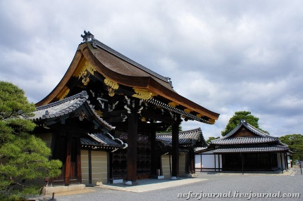
15:00-16:00 – можно погулять рядом на рядом на Kamogava promenade, если будет желание
16:00-18:00 – Идем и смотрим Замок Ниндзе, главное, что там надо увидеть – дворец Ниномару, стр 252
От Императорского дворца до него 20 минут пешком
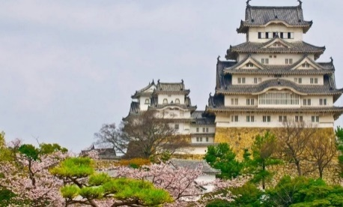
19:00-21:00 – Ужин в Honke Owariya Main Branch, считается лучшей в мире лапшичной из гречки, 650 лет ресторану, заходит император. Надо забронить!!!
https://www.tripadvisor.ru/Restaurant_Review-g298564-d7717575-Reviews-Honke_Owariya_Main_Branch-Kyoto_Kyoto_Prefecture_Kinki.html
22:00 – отбой
6 Января
8:00-9:00 – Завтрак
9:00-11:00 –едем до Золотого павильона Кинкаку-дзи, стр 264
https://wikiway.com/japan/kioto/khram-kinkakudzi/

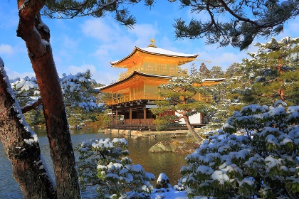
11:00-12:00 - Сад камней Рёан-дзи недалеко от Золотого павильона, стр. 265
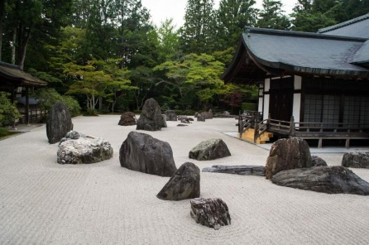
12:00-13:00 – нужно где-то пообедать рядом
13:00-18:00 – едем и гуляем в туристический район Арасияма (Arashiyama)

Парковый комплекс Арасияма занимает довольно большую площадь на юго-западе Киото, поэтому для комфортного передвижения по району стоит арендовать велосипед. Пункты проката располагаются у главного входа в парк, а также у станций наземного транспорта. Аренда двухколесной машины на день в среднем обойдется в 1000 JPY (~$9,7).
Можно передвигаться по маршруту по ссылке ниже
https://misha-my.livejournal.com/217565.html
Железнодорожное сообщение соединяет центральный вокзал Киото с пригородной станцией Sagaarashiyama, расположенной в 750 метрах к северо-востоку от бамбукового леса Сагано. Поезда отправляются от терминала Shijo-Omiya. Часть перевозок осуществляет компания Keifuku Electric Railroad, базирующаяся в Киото.
Добраться до парка из центра Киото можно, воспользовавшись пригородной железнодорожной линией Hankyu Arashiyama. Поезда отправляются от станции Katsura и прибывают на платформу Arashiyama, расположенную примерно в полутора километрах от бамбукового леса. Время в пути - около получаса.
Трамвайная остановка Arashiyama Station находится в 450 метрах к северу от рощи; добраться можно из центра Киото по линии JR Sanin Main Line. Время пути - около 40 минут.
Автобусы №11, 28 и 93 соединяют Киото и парковую зону Арасияма. Помимо этого, можно добраться на автобусе №91, следующем до буддийского храма Daikaku-ji, расположенного примерно в полутора километрах от бамбукового леса. Будьте внимательны: во время часов пик лучше выбрать железнодорожный транспорт из-за риска застрять в пробке.

- Бамбуковый лес Сагано
Очень здорово здесь в темное время суток. Как только стемнеет загораются фонарики, освещающие путь.Тогда длинные тропинки за счет высоченных деревьев и теней от фонарей кажутся еще длиннее.
В туристическом районе Арасияма (Arashiyama), на территории которого располагается бамбуковая роща Сагано, можно посетить находящийся неподалеку буддийский храмовый комплекс Tenryu-Ji Shigetsu, входящий в Список Всемирного наследия ЮНЕСКО, а также мост Togetsukyo, парк обезьян Iwatayama (время работы - с 9:00 до 17:00, с ноября по март до 16:00), традиционные хижины и небольшие храмы.
https://wikiway.com/japan/bambukovyy-les-sagano/

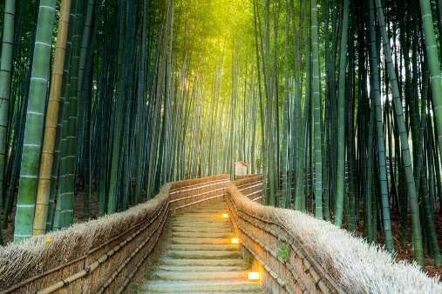
- проходим по набережной, потом через мост, 10 минут в гору в парк обезьян и на смотровую площадку
18:00-21:00 – едем в сторону гостиницы и где-то садимся ужинать, нужно найти и забронировать ресторан!!!!!
7 Января
8:00-9:00 – Завтрак, потом едем в сторону Хиросимы
Киото –Хиросима - среднее время в пути составляет 2 ч. 20 мин
9:30-10:45 – Киото-Химедзи, среднее время в пути составляет 1 ч. 13 мин
10:45-13:00 По дороге выходим в г. Химедзи (Himeji Station), стр. 299, — город в Японии, территориально между Киото и Хиросимой. Известен одноименной достопримечательностью — Himeji Castle или Замком белой цапли, с 9:00 до 18:00. От станции Химедзи до замка около 15 минут пешком. Также можно проехать на автобусе или такси.
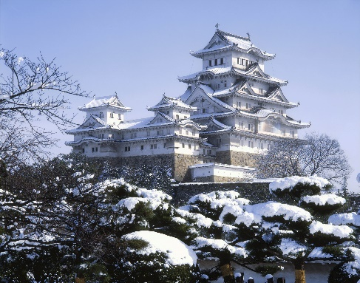
https://2btraveler.ru/khimedzi-yaponiya-i-zamok-beloy-capli/
13:00-14:00 – едем в Хиросиму и обедаем по дороге в поезде, стр. 326
https://www.whatusee.ru/impressions/yaponiya-hiroshima/
от вокзала до парка Мира удобнее пройти пешком, 30 мин, по ул Аиои-дори, можно на трамвае, но оч мног светофоров.
14:00-19:00 – Мемориальный мост, монумент детям (памятник журавлику), аллея, музей Мира, атомный купол, Хиросимский замок (Замок Карпа), перекус на ярмарке у замка, проспект Heiwa Odori (Проспект Мира). Обязательно попробуйте окономияки в Хиросиме! Интересный кулинарный опыт обеспечен.
Главный мемориальный комплекс мира находится в Хиросиме, на его территории есть большой Парк мира, а также Музей мира. Здесь можно увидеть множество памятников, рассказывающих о погибших, в том числе и о девочке Садако Сасаки, история которой была экранизирована. Горит вечный огонь, который зажгли 1-го августа 1964 года. С момента его основания, согласно идее создателей, он будет гореть, пока на земле не будет уничтожена последняя атомная бомба.
Музей мира посвящен самой трагедии и ее последствиям, хранятся различные экспонаты, личные вещи, уцелевшие после взрывов. И отдельная экспозиция посвящена историческим предпосылкам трагедии.

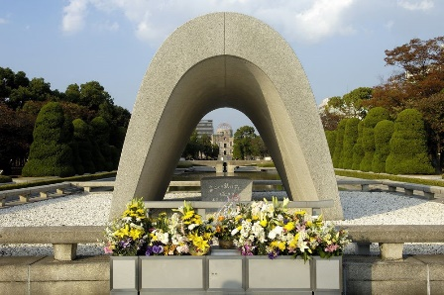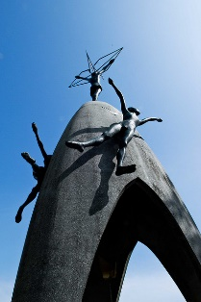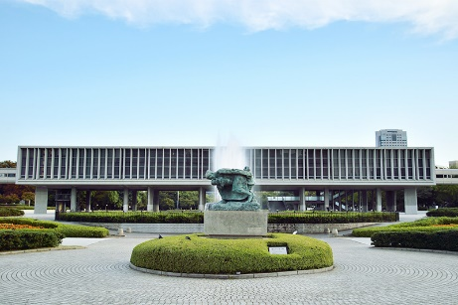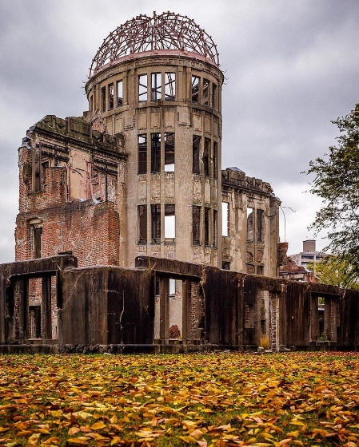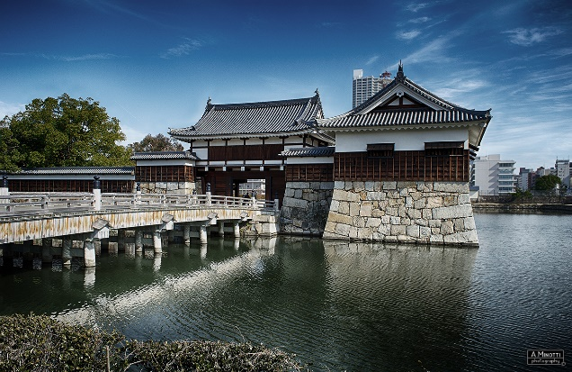
Ужинаем в Херосиме Hassei (традиционные японские блины с наполнителями)

https://www.tripadvisor.ru/Restaurant_Review-g298561-d1169032-Reviews-Hassei-Hiroshima_Hiroshima_Prefecture_Chugoku.html
и поздно возвращаемся в Киото.
20:00-22:30 – возвращение в Киото
23:00 - Отбой
8 Января

9:00-11:00 - Едем позавтракать на Nishiki Market или рыбный рынок Киото.
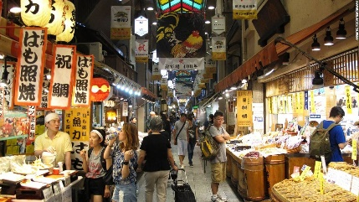
11:00-11:30 едем к Святилищу Fushimi Inari (Фусими Инари), ворота Торри
11:30-15:00 Святилище Fushimi Inari (Фусими Инари), ворота Торри, подняться до вершины горы, где нагромождение алтарей и ритуальных камней.
Иногда на тропинках встречаются маленькие чайные домики - их смотрители поколениями работают и живут на горе. Здесь можно попить чая, купить печенек или мороженого, и даже бутылочку саке.
https://levik.livejournal.com/220941.html
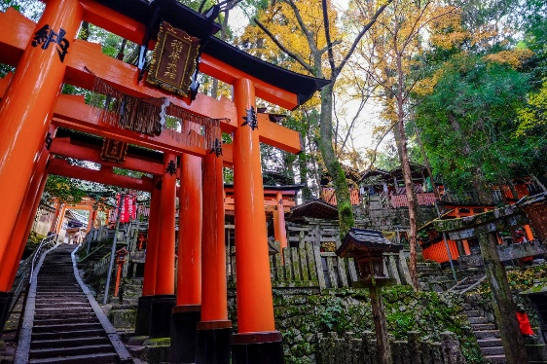
15:00-15:30- едем к Храм Киёмидзу Дера Kiyomizu-dera Temple (Храм чистой воды)
15:30-17:00- Храм Киёмидзу Дера Kiyomizu-dera Temple (Храм чистой воды), сейчас частично идет реставрация, но храм открыт для посещения
Храм был возведен на месте некогда водопада «Отова», что был обнаружен на лесистом склоне одноименной горы к востоку от города Киото. Именно ввиду кристально чистой, прозрачной здешней воды — храм получил свое нынешнее название. В 1994 году — храмовый комплекс был официально включен в список объектов Всемирного Наследия ЮНЕСКО.
Храм Киёмидзу-дэра в Киото известен своей уникальной деревянной площадкой, а точнее её конструкцией: Сам храм возведен на горе, в то время как площадка перед храмом — находится на высоте 13 метров над землей.
Несмотря на все ещё продолжающуюся реставрацию, храм стоит посмотреть обязательно. Территория очень большая. Чтобы все обойти и посмотреть нужно минимум 2 часа. Очень красив храм вечером в закатном солнце. Замечательный вид со смотровой площадки. Рядом целая улица с сувенирами. Входной билет 400 йен.
Проще всего воспользоваться автобусами 100 или 206 от станции Киото. Необходимо выйти на остановках «Годзё-зака» или «Киёмидзу-мити», от которых храмовый комплекс всего в 10 минутах пешком по одной из улиц района Хигасияма. Поездка займет около 15 минут и обойдется в 230 иен.
По железной дороге — станция «Киёмидзу-годзё» линии Кэйан, от которой храм примерно в 20 минутах пешком.
Комплекс открыт для посетителей с 6:00 до 18:00 без выходных. Плата за посещение — составит 300 иен.
http://japanology.ru/jouhou/1335

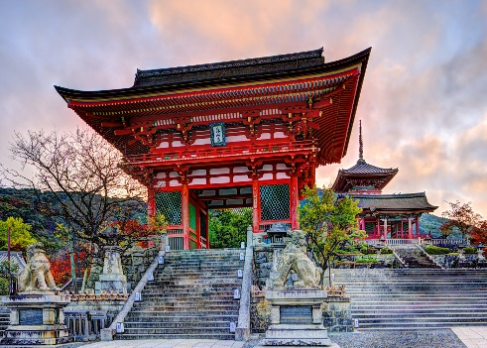
17:00-17:30 – Едем в район Гейш (Gion Area)
17:30-19:00 – гуляем по району
19:00-20:30 – Ужин в лучшем ресторане (стейк-хаус)
Kobe Beef Steak Moriya Gion, надо забронить места!!!
№1 https://www.tripadvisor.ru/Restaurant_Review-g298564-d13799174-Reviews-Kobe_Beef_Steak_Moriya_Gion-Kyoto_Kyoto_Prefecture_Kinki.html
Или № 2 Teppan Tavern Tenamonya
https://www.tripadvisor.ru/Restaurant_Review-g14124527-d3884813-Reviews-Teppan_Tavern_Tenamonya-Higashiyama_Kyoto_Kyoto_Prefecture_Kinki.html

Сюда можно зайти съесть знаменитое мороженое Матча
https://www.tripadvisor.ru/Restaurant_Review-g298564-d1196778-Reviews-Saryo_Tsujiri_Gion_Honten-Kyoto_Kyoto_Prefecture_Kinki.html

20:30-22:00 - далее дальше гуляем по району Гейш Гион (Красные фонари), улица Сидзе-Дори, можно зайти в Gion Corner (местный театр, где показывают обряды Гейш), стр 259
https://tonkosti.ru/%D0%A0%D0%B0%D0%B9%D0%BE%D0%BD_%D0%93%D0%B8%D0%BE%D0%BD_%D0%B2_%D0%9A%D0%B8%D0%BE%D1%82%D0%BE
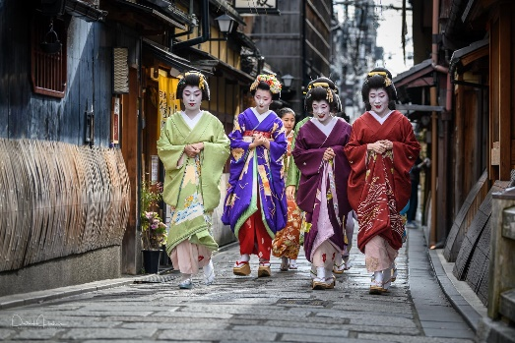
23:00 - Отбой
9 Января
9:00-10:00 – Завтрак
10:30 – 11:30 На прогулочном катере из Асакусы (кораблик «космический» Himiko лучше) добираемся до района Одайбу. Или едем из Асакусы на линии автоматических поездов Юрикамомэ - самой дорогой ветке почти-метро в Токио. Она проходит по красивейшему Радужному Мосту. Нужно узнать, работают ли кораблики зимой, если нет- то сразу на метро едем в Одайбу
11:30-17:00 Одайба - искусственный насыпной остров с видом на Токио, Радужный мост.
https://www.tourister.ru/responses/id_3531
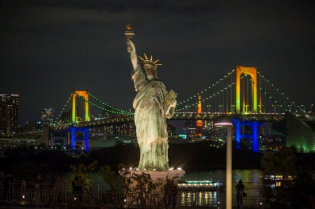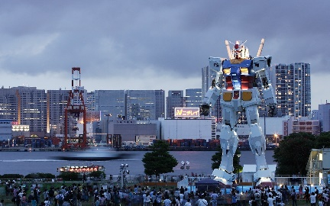

Гуляем и обедаем
- Среди деревьев видно здание FUJI TELEVISION с огромной сферой, в которой находится платная обзорная площадка: поднимаемся по небольшой лестнице на уровневый тротуар- по всему острову множество переходных мостиков, которые сливаются в своеобразные тротуары на высоте приблизительно третьего этажа, чтобы меньше пересекаться с проезжей частью. Уже отсюда открывается вид на неотразимый Rainbow Bridge: И здесь Свобода (уменьшенная копия, стоит с 2000 г.).
- музей науки и инноваций Мираикан (В числе самых популярных экспонатов — макет блока МКС), его еще называют «музеем роботов».
https://womanadvice.ru/muzey-miraykan
- Фонтан-водопад
- огромный боевой робот Gundam
-набережная
- Боьшой молл Aqua City плавно переходит в Mediage — тоже огромный торговый комплекс с магазинами, ресторанами.

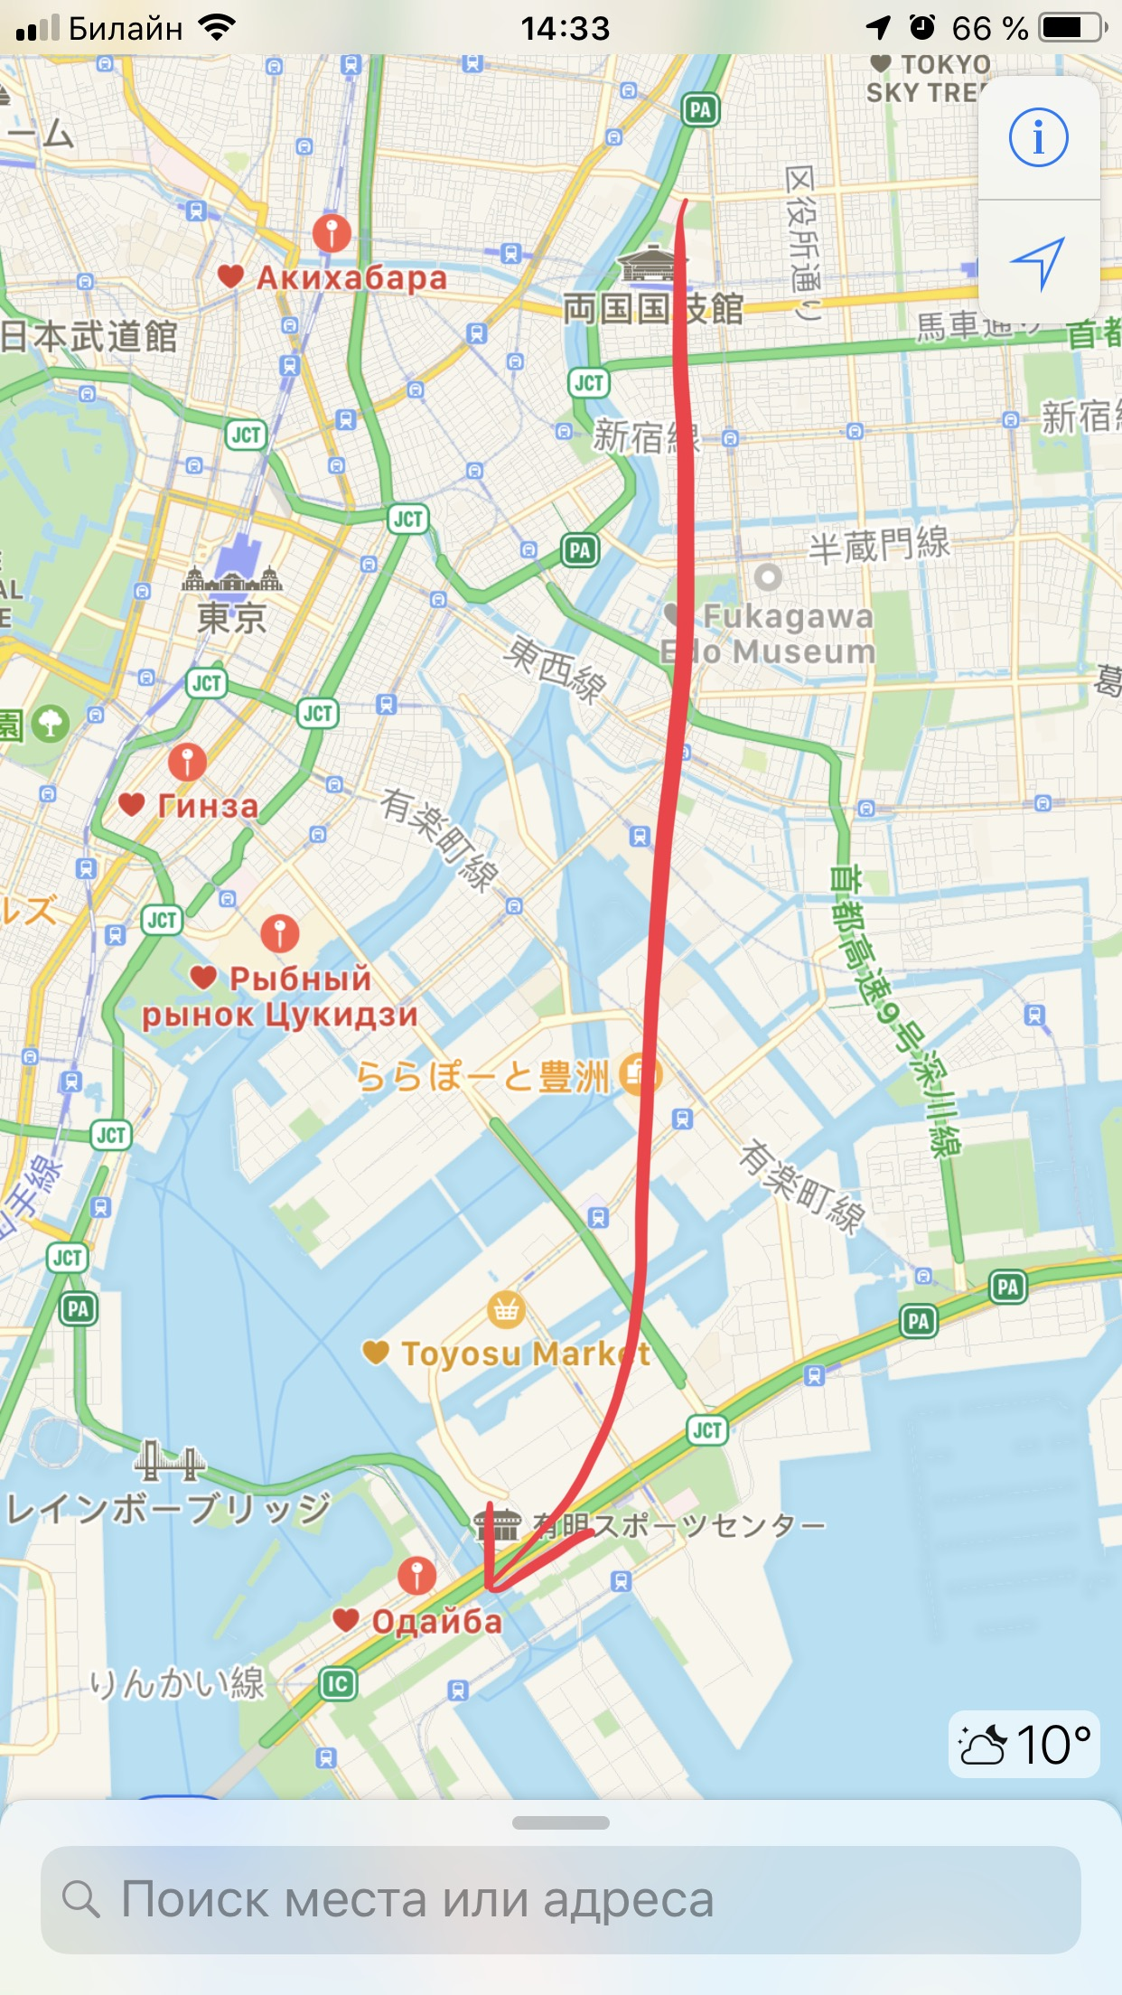
по пути назад с острова стоит выйти на станции Сиодоме, именно там находятся волшебные часы Миядзаки. Летом последний звон в 22:00, зимой - в 20:00. Не пропустите.
https://levik.livejournal.com/210646.html
Если остается время доезжаем на метро и гуляем
рядом район небоскребов Ниси-Синдзюку (Nishi-Shinjuku).
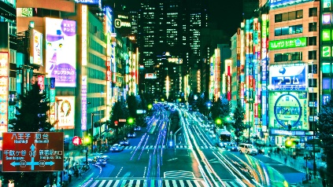
Продолжая двигаться на север и завершим нашу прогулку в Синдзюку. Местная станция метро по совместительству является самым большим вокзалом в мире. Лучше оказаться тут вечером, когда весь район зажёгся разноцветной рекламой.
Синдзюку громче, ярче и больше чем Сибуя. Часть района, называемая Кабуки-тё, самое близкое что бывает в Токио к кварталу красных фонарей. Тут все улицы покрыты рекламой девиц в много обещающих позах, но доступ для гайдзинов в местные злачные места часто закрыт.
Зато нам рады в другой части Синдзюку - Golden Gai. Несколько кварталов уникальных микроскопических барчиков, каждый на четыре-пять мест. Заходишь с друзьями, занимаешь сразу всё заведение. Хозяин стоит за баром, готовит закуску, наливает выпивку и развлекает тебя как может беседами, загадками или чем-нибудь ещё.

10 Января
9:00-10:00 – Завтрак
10:00-10:30 – Едем к Императорскому дворцу
10-30- 12:00 – гуляем по парку вокруг императорского дворца, нужно забронировать онлайн билеты!!!
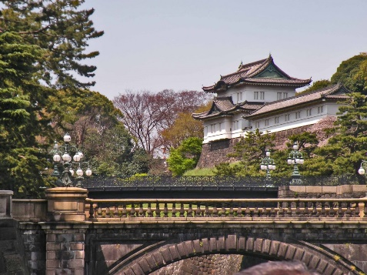
12-00- 13:00 – Обед, нужно найти место рядом!!!
13:30- 15:00 – Национальный музей современного искусства (МОМАТ), он прямо рядом с дворцом, 10-17
Must-visit для всех любителей искусства. Внушительная коллекция мирового наследия: полотна Пикассо, Модильяни, Гогена, Кандинского, Руссо, Бэкона, Шагала и др.
МОМАТ поделен на 3 главных центра: Галерея современного искусства, Галерея ремесел (работы из текстиля, керамики, дерева с конца ХIX века и по сей день), Национальный киноцентр, где регулярно проходят показы как самых свежих японских фильмов, так и уже давно вышедших картин.
15:30- 16:30 - Музей 2й мировой войны ЮСЮКАН
https://inguin.livejournal.com/2519.html
https://bolshieprogulki-jp.ru/o-yaponii/tokio/voennyy-muzey-tokio
Можно разделиться и кто-то пойдет в музей совр искусства, кто-то в музей 2-1 мировой, тогда пораньше едем в Сибуя и будет больше времени на храм

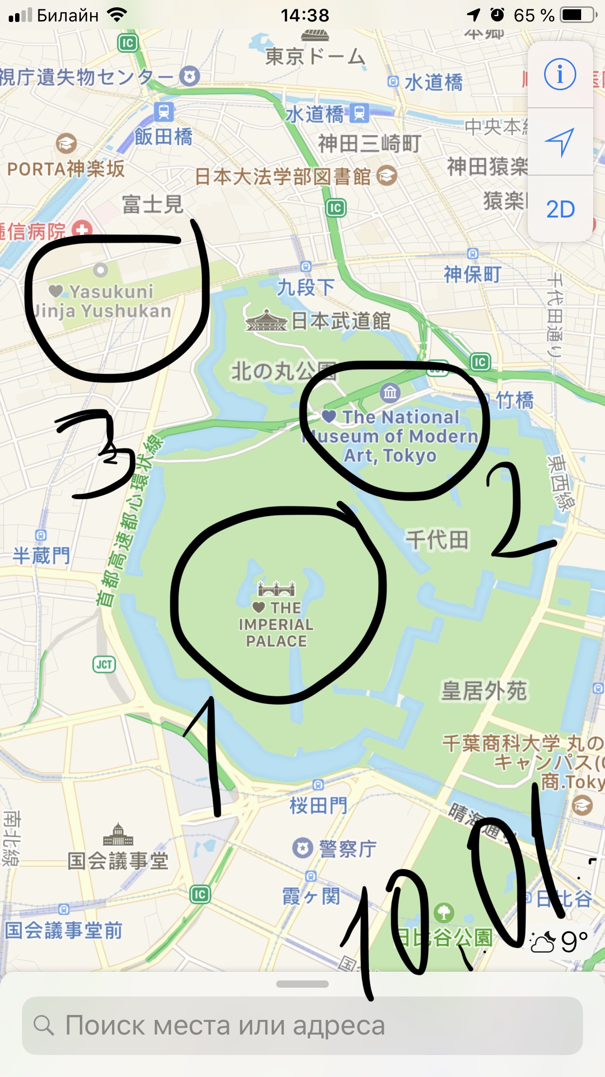
17:00- 18:00 - Район Сибуя
Сибуя людная, шумная, полная маленьких и больших магазинов, но в большинстве своём японских. Здесь находится пожалуй самый знаменитый перекрёсток в мире - Shibuya Crossing. Тут надо просто быть, впитывая в себя энергию большого живого города, который не переставая пульсирует вокруг.
-Синтоистский храм Мейдзи (Meiji Shrine)
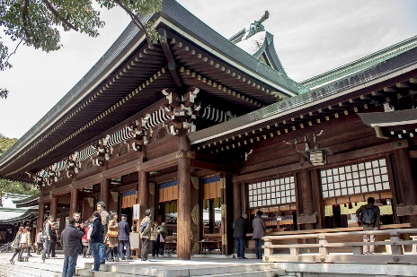
https://www.votpusk.ru/country/dostoprim_info.asp?ID=6794
18:00- 19:00 (Линия Тиеда или Фукутосин - станция Мэйдзи-Дзингу-маэ), парк рядом и район неформалов Харадзюку Харадзюку/Ёёги

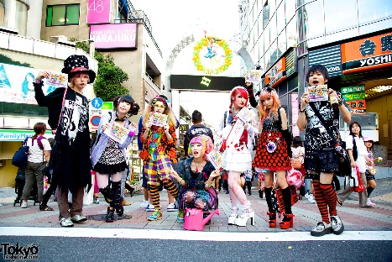
Вот он, знаменитый район токийских модников и особенно модниц. Центральный бульвар Харадзюку своими супер-дорогими бутиками напомнит Гинзу, но тут как-то зеленее, приятней. А в паре кварталах кишат огромные толпы разодетой молодёжи. Если вы тут на выходной, то на этих улицах легко можно испытать чувство клаустрофобии.
Тут же расположен и парк Ёёги, пожалуй главный парк Токио - эквивалент нашего Центрального Парка. Как и в Уэно, здесь красиво во все сезоны года.

19:00- 20:00 - Район Роппонги и там же торжественный ужин
Если у Токио и есть географический центр, так это Роппонги. Последний из наших районов, в который нельзя попасть на Yamanote Line, потому что он находится в самом центре её кольца. Здесь находятся офисы многих западных корпораций (включая и офис Гугла).
20:30-22:00 - Торжественный ужин Sushi Nakamura (одни из лучших суши), район Роппонги

https://www.tripadvisor.ru/Restaurant_Review-g1066451-d7351825-Reviews-Sushi_Nakamura-Minato_Tokyo_Tokyo_Prefecture_Kanto.html
нужно забронить!!!
24:00 - Отбой
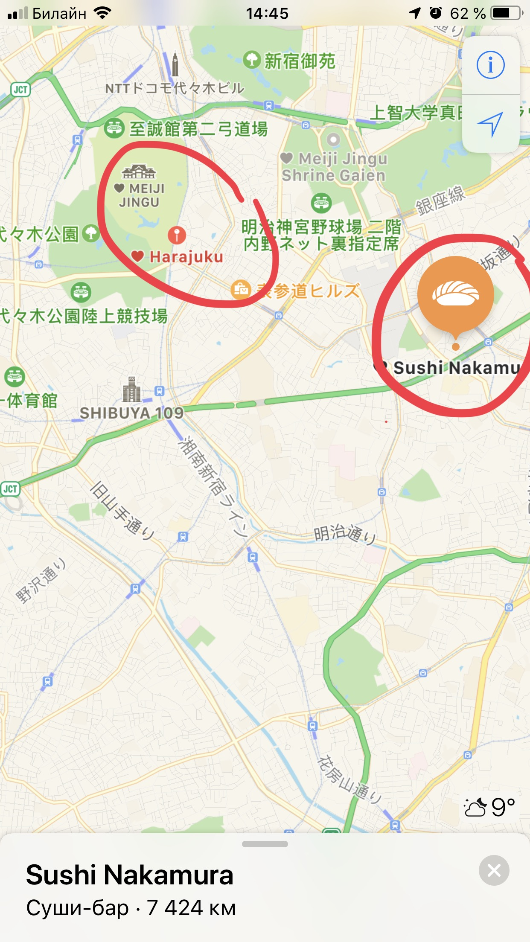
11 Января
8:30-9:30 - Завтрак
9:30-10:00 - Выселение из отеля отьезд в Аэропорт Найрита
11:00 - Аэропорт (пиво за легкий взлет и мягкую посадку)... домой...

Что не вошло в программу, но было проработано, оставлю здесь:

  - По дороге оч. красивый парк Нарита (1 Narita, Нарита 286-0023, Префектура Тиба),

  - Поездка в Нагано, спа обезьян:)
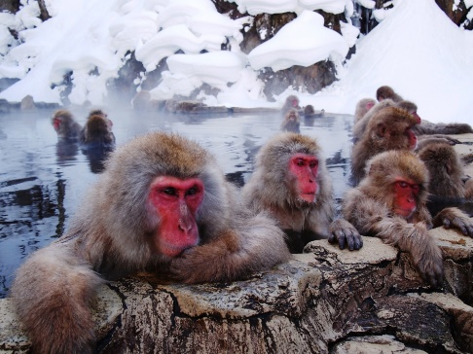
http://udivitelno.com/mesta/item/853
3. Ресторан на башне Sky Tree
https://www.tripadvisor.ru/Restaurant_Review-g14134337-d3307880-Reviews-Sky_Restaurant_634_Musashi-Oshiage_Sumida_Tokyo_Tokyo_Prefecture_Kanto.html
4. Камакуру
https://ru-travel.livejournal.com/32847984.html
12:00- 13:00 - статуя Большого Будды
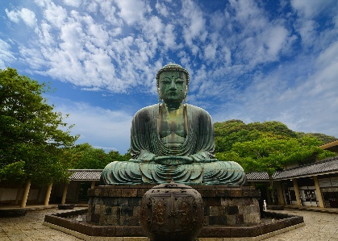
13:00- 14:00 - храмовый комплекс Хаседера (Hase Temple или Hasedera) с видом на океан
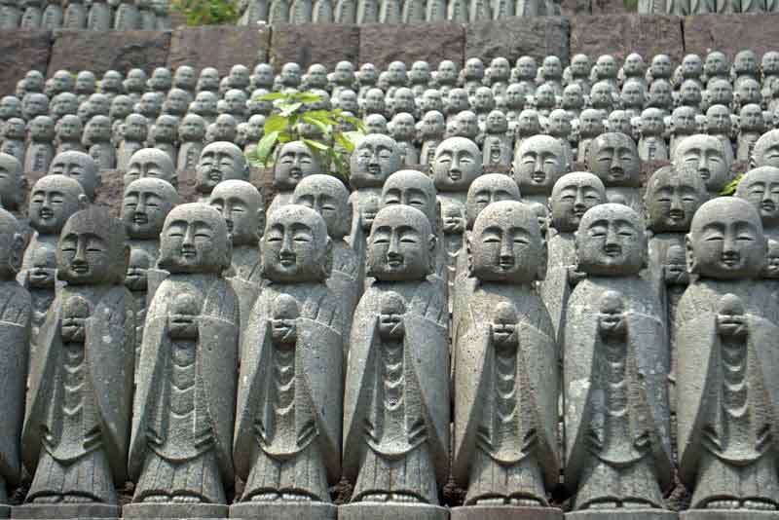
14:00- 15:00 - Обед в мочечная Chikaramochiya
15:00- 16:00 - храм Цуругаока Хатимангу, родовое святилище первого сегуна Японии, Минамото Ёритомо

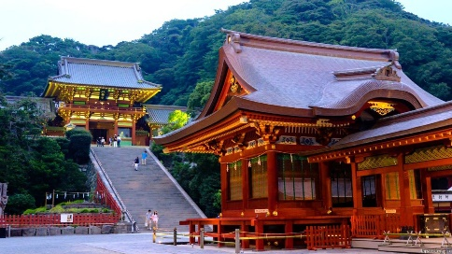
http://japanology.ru/jouhou/2000
-16:00- 17:00 Бамбуковый Храм. Hokokuji, Камакура, посидеть там в чайном домике
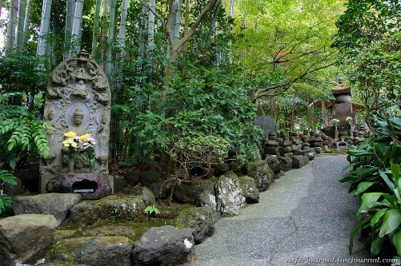
https://neferjournal.livejournal.com/4249939.html

- 18:30-19:30 Смотровая площадка Токийской мэрии (можем сходить, можем нет, как решим вместе) http://tabitabi.ru/place/Tokyo_Metropolitan_Government_Building.html
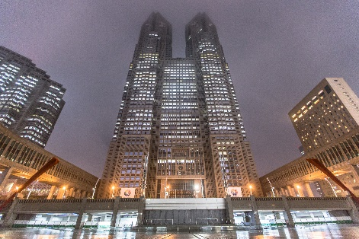
- Гора Фудзи со смотровой площадки особенно хорошо видна в декабре, январе и феврале.
- Там же на 45-м этаже работают кафе Tokyo Cafe 202, Good View Tokyo и сувенирные лавки Toy Park, Crank Trunk, где можно купить мягкие игрушки Тоторо, открытки и другие подарки.
- Площадь каждой смотровой площадки — 1000 кв. м.
- Видовая площадка Северной башни открыта с 9:30 до 23:00 (вход до 22:30), а Южной — до 17:30 (вход до 17:00).

